Памятка для родителей «Безопасность в общественном транспорте»

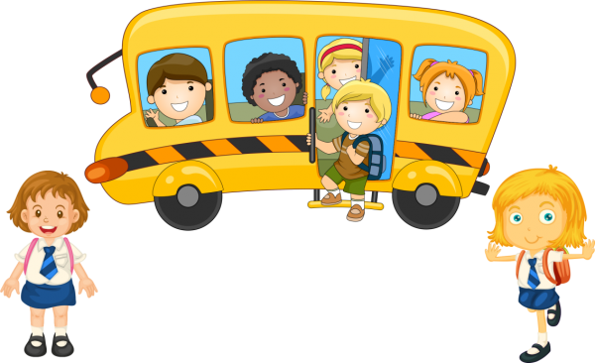
Сложившаяся на сегодняшний день социальная и экологическая обстановка в нашем обществе вызывает беспокойство. Особую тревогу мы испытываем за наших детей. Ребенок попадает в различные ситуации, в которых он может просто растеряться.
Все мы – педагоги и родители – пытаемся ответить на вопрос: «Как обеспечить безопасность и здоровье наших детей?». Давайте вместе постараемся найти ответ на него.
Что такое безопасность? Это не просто сумма усвоенных знаний, а умение правильно себя вести в различных ситуациях, применение знаний на практике.
Как Вы думаете, что должны делать взрослые, чтобы обеспечить безопасность и здоровье своих детей?
Во-первых, надо детям необходимую сумму знаний об общепринятых нормах безопасного поведения. Во-вторых, научить адекватно, осознанно действовать в той или иной обстановке, помочь дошкольникам овладеть элементарными навыками поведения дома, на улице, в парке, в транспорте. В-третьих, развивать у дошкольников самостоятельность и ответственность.
Есть простая закономерность: если ребенку что-то не объяснить, он этого знать не будет. Это касается всего — от математики и письма до правил поведения в маршрутке.
Повторяйте правила в При входе в городской транспорт не расталкивай всех локтями, пропускай женщин, пожилых людей и девочек (если ты мальчик) вперед, помоги им подняться в салон.
- Не останавливайся у входа (если ты не выходишь на следующей остановке), а пройди в середину салона.
- Воспитанный человек уступает место пожилым людям, малышам, женщинам с тяжелыми сумками.
- В общественном транспорте не стряхивают снег или капли дождя с одежды, не едят, не входят с мороженым в руках и, конечно, не курят.
- В салоне не причесываются, не чистят ногти, не ковыряют в носу, зубах, ушах…
- Газету читают в сложенном виде, не разворачивая; не заглядывают в книгу или газету соседа. А глазки скажут тебе «спасибо!», если ты вообще откажешься от привычки читать во время движения.
- Не разглядывай в упор пассажиров, не опирайся на них всем телом.
- Входя в транспорт, нужно снимать рюкзаки и сумки-ранцы, чтобы не задеть (иногда даже запачкать) людей.
- Если тебе трудно держать торт или цветы, когда ты едешь стоя, можно вежливо попросить сидящих подержать их.
- Находясь в салоне, не следует громко смеяться и разговаривать, обсуждать свои проблемы, спорить во всеуслышание с друзьями. Тем более непозволительно оскорблять людей, сделавших вам замечание.
- Не занимай места для пассажиров багажом или пакетами, крупные вещи лучше перевозить не в часы пик. А громоздкие острые предметы (например, лыжи) перевозят хорошо упакованными.
- Хозяевам животных: кошек, птиц, мелких грызунов желательно перевозить в специальных клетках; собак — обязательно в наморднике.
- К выходу надо готовиться заранее (особенно, если много пассажиров). Спрашивай у стоящих впереди: «Вы выходите на следующей остановке?» Не оттесняй молча людей прокладывая себе дорогу, а, извиняясь, попроси разрешения тебе пройти.
• Помните: автобус и троллейбус обходить следует сзади, трамвай спереди.
• Подходи для посадки к двери транспортного средства только после полной его остановки. (Ребёнок, как и взрослый, может оступиться и попасть под колёса).
• Не садись в общественный транспорт (троллейбус, автобус) в последний момент при его отправлении (вас может прижать дверьми). Особую опасность представляет передняя дверь, так как можно попасть под колеса транспортного средства;
В любом виде транспорта будь внимательным и предупредительным, такие слова, как «Будьте добры», «Благодарю Вас» придадут тебе уверенность в любой ситуации и создадут у окружающих мнение о тебе как о человеке воспитанном и доброжелательном.
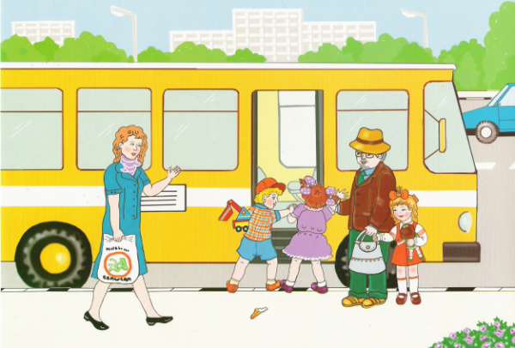
РЕКОМЕНДАЦИИ ДЛЯ РОДИТЕЛЕЙ.
- Родители должны следить за тем, чтобы дети не пачкали ногами одежду окружающих и сиденья.
• Родители обязаны входить в транспорт, взяв ребенка за руку.
• Следить за тем, чтобы ребенок крепко держался за поручень.
• Нельзя стоять у дверей – это мешает выходу и входу пассажиров.
• Не допускать, чтобы ребенок высовывал руки и голову в открытые форточки транспортного средства. Объясните ему, насколько это опасно.
• Принято уступать место пожилым людям, пассажирам с маленькими детьми, инвалидам.
• Выходите впереди ребёнка, так как малыш может упасть, а ребёнок постарше может выбежать из-за стоящего транспорта на проезжую часть;
• При выходе из транспорта, держать ребенка за руку.
• В случае если пешеходный переход расположен вблизи автобусной остановки, выйдя из транспорта, родитель и ребенок обязаны дождаться его отправления и только после этого совершать переход.
• Родителям следует помнить, что маленьким детям без взрослых нельзя ездить на общественном транспорте.
Но постепенно детей необходимо к этому готовить. Например, ребенок должен хорошо знать свой маршрут, главным образом станцию посадки и высадки. Он должен знать также все ориентиры и названия улиц по пути следования. Объясните ребенку, что он должен все видеть и замечать.
Не ленитесь и не забывайте повторять с ребенком эти правила!
Это поможет ему в будущем!

